Ce este Modelul OSI si care sunt cele 7 Nivele ale acestuia ?

Ce este Modelul OSI ?

Modelul OSI este un standard (framework) care defineste modul de comunicare al echipamentelor dintr-o retea. Acest model este impartit in 7 nivele, fiecare independent de celalalt.

Standardul OSI are in componenta 7 nivele (il vei regasi si in figura 1):
- Physical
- Data Link
- Network
- Transport
- Session
- Presentation
- Application

ce este modelul OSI si cum functioneaza acesta:

Fiecare nivel in parte defineste cum trebuie sa decurga lucrurile in retea si in Internet. Toate au protocole care definesc comportamentul dispozitivelor din retea.
Spre exemplu: in momentul in care dorim sa trimitem trafic catre un anumit server vom folosi un protocol numit IP (acesta identifica in mod unic dispozitivile dintr-o retea sau din Internet). Sau poate dorim sa downloadam un fisier sau sa accesam o pagina web, atunci vom folosi protocoale precum FTP sau HTTP.

ce este un protocol ?

Un protocol reprezinta un set de reguli. Atat ! un standard care defineste un set de reguli pentru modul in care sa se comporte dispozitivle dintr-o retea.
De asemenea, ele sunt independente unul fata de celalalt, astfel daca apar anumite modificari, acestea nu ar trebui sa afecteze modul de functionarea al celorlalte.

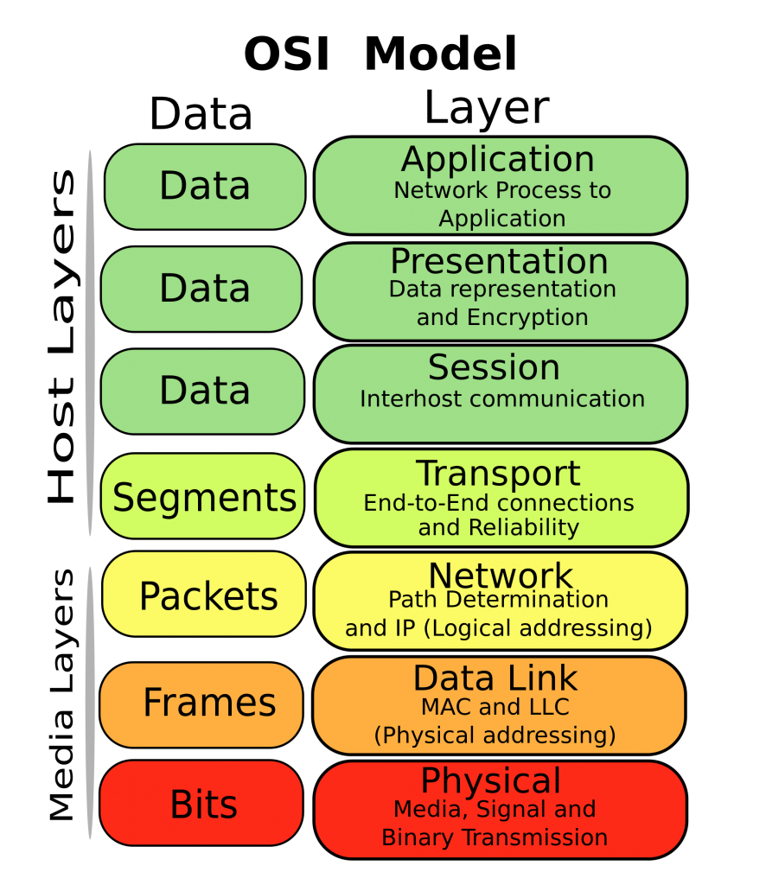

Dupa cum poti vedea in figura 1, fiecare nivel in parte este insotit (in partea stanga) de cateva o caracteristica, numita PDU (Protocol Data Unit) – sau unitatile de date pe care fiecare nivel in parte le foloseste:
- Layer 1 foloseste Bits
- Layer 2 foloseste Frame-uri
- Layer 3 foloseste Pachete
- Layer 4 foloseste Segmente (sau Datagrame)
- Layer 5 foloseste Date
- Layer 6 foloseste Date
- Layer 7 foloseste Date
Bibliografie:
https://ramonnastase.ro/blog/ce-este-modelul-osi-cu-7-nivele/

